

2017年丽水卷化学部分试题及参考答案
本卷可能用到的相对原子质量：H—1 C—12 O—16 Mg—24 S—32 Cl—35.5 K—39 Mn—55 Zn—65 Ba—137
卷Ⅰ
一、选择题（本大题共15小题，1~5小题每题4分，6~15小题每题3分，共50分，每小题只有一个选项是正确的，不选、多选、错选均不得分）
（2017年丽水）1．环境保护是我国的一项基本国策，下列做法不利于环境保护的是（ ）
A．生活污水未经处理就随意排放 B．农业生产中合理使用化肥
C．提倡使用节能技术和节能产品 D．尽量乘公交车或骑自行车出行
3．如图为某文化衫图案，你的美（Mg）偷走我的心（Zn）能发生，是由于镁的（ ）
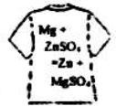
A．延展性好 B．导电性好
C．导热性好 D．金属活动性比锌强
7．肉类的鲜度可以通过测试PH来判断。有资料显示，PH与肉类新鲜度的关系如表，则新鲜肉在变质过程中酸性如何变化（ ）
名称 | 新鲜肉 | 次鲜肉 | 变质肉
PH | 5.8~6.2 | 6.3~6.6 | >6.6

A．变强 B．变弱
C．不变 D．无法确定
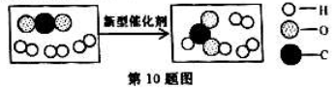
10．科技人员成功研制出一种新型催化剂，可将二氧化碳转化成液体燃料，反应的微观示意图如下。有关该反应的说法正确的是（ ）
A．该反应属于化合反应
B．反应前碳元素的化合价为+2价
C．生成物的化学式可用C₂H₂O表示
D．参加反应的两物质的质量比为1：1
14．实验室有一瓶标签脱落的固体试剂，现分别取少量的该固体进行下列实验。根据实验现象判断，该固体最可能是（ ）
实验操作 | 实验现象
取该固体于试管中，加水、振荡 | 固体不溶解
取该固体于试管中，加盐酸、振荡 | 固体溶解，无气泡产生
一氧化碳通过炽热的该固体，称固体质量、检测尾气 | 固体质量减轻，尾气中只检测到CO与CO₂
A．碱 B．盐 C．金属单质 D．金属氧化物
卷Ⅱ
说明：本卷共有三大题，21小题，共130分。
二、填空题（，每空2分）
16．家庭厨房就是一个科学小世界，其中包含着许多科学知识。
（1）大米、小麦为人体提供的主要营养素是 ；
（2）味精主要成分是谷氨酸钠，其鲜味与溶液的酸碱度有关，当PH为6～7时鲜味最强，鲜味还与温度有关，当烧菜时温度长时间在120℃以上，不仅鲜味消失，而且会生成焦谷氨酸钠。则下列认识正确的是 。
A．在碱性较强的条件下使用味精鲜味最强
B．谷氨酸钠在加热条件下生成焦谷氨酸钠是物理变化
C．起锅时加入味精比菜刚入锅时加入味精的鲜味更强
20．用溶质质量分数为98%、密度为1.84克/厘米³的浓硫酸配制溶质质量分数为10%的稀硫酸100毫升，计算时必须查阅的数据是 。配制过程除使用量筒、玻璃棒和胶头滴管外，还需要的一种玻璃仪器是 。
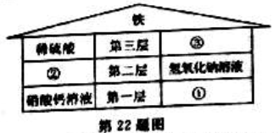
22．“寓学于乐”是一种有效的学习方式，如图是“盖房子”的游戏示意图，其规则是根据“上下相邻两层的物质之间均可发生化学反应”来堆砌楼层。图中已放置好四种物质，还有二氧化碳、碳酸钠溶液、硫酸铜溶液三种物质待放置。请回答：
（1）二氧化碳应放在 处（填序号）；
（2）将氢氧化钠溶液滴到③中，产生的实验现象是 ；
（3）第二层内的两物质间能相互转化，请写其中的一个化学方程式 。
三、实验探究题（27小题6分， 29小题8分）
27．（6分）许多科学发现从重视微小差异开始。科学家瑞利和拉姆塞正是重视氮气密度的微小差异，才最终发现了稀有气体氩气。
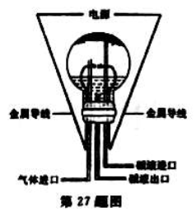
材料一：1892年瑞利发现，在相同条件下，由空气中除去氧气、二氧化碳、水蒸气和灰尘后获得的氮气，其密度为1.2572克/升；由含氮化合物反应并除去水蒸气后获得的氮气（NH₄NO₂==N₂↑+2H₂O），其密度为1.2505克/升，两者密度差值虽小；却完全超出了实验误差范围。
材料二：1894年4月瑞利和拉姆塞开始用如图装置进行“清除空气中氮气”的实验研究：在倒立圆底烧瓶内引入两根金属导线，通电使瓶中空气里的氧气和氮气生成氮的氧化物，用碱液来吸收生成的氮的氧化物和原有的二氧化碳气体。并从气体进口不断向瓶内补克氧气，使反应持续进行。
材料三：瑞利和拉姆塞又设计了另一实验装置，将上述实验所得的气体干燥后，通过红热的铜粉来除去其中的氧气，得到少量的剩余气体，对剩余气体做光谱分析得知，这是一种未知的气体，并测得其密度约是氮气的1.5倍。1894年8月13日他们共同宣布：发现了一种未知气体，并命名为氩气。
材料四：1898年拉姆塞等人利用不同的物质沸点不同，又发现了氪气、氖气、氙气。
根据上述材料，回答下列问题：
（1）与纯净氮气密度值更接近的是由 获得的氮气密度值（填“空气中”或“含氮化合物反应”）
（2）实验中不断向瓶内补充氧气的目的是 ；
（3）在当时实验条件下，很难利用化学反应除去氩气，获知“未知气体”中还有其它气体存在，其理由是 。
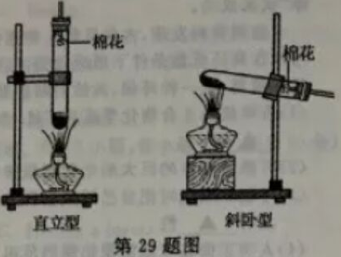
29．（8分）小峰和小刚阅读试剂标签后发现，市场销售的高锰酸钾晶体纯度高达99.5%，含水量可以忽略不计。为探究“试管放置方式对高锰酸钾制取氧气速度和体积的影响”，他俩设计了制取氧气的直立型装置（如图），并与斜卧型装置比较，在气密性良好的装置中分别加入5.0克高锰酸钾晶体，用同一酒精灯分别加热，用同一型号的集气瓶收集气体，每组实验进行五次，实验数据取平均值后记录如下表
装置类型 | 直立型 | 斜卧型
收集1瓶氧气所需时间/秒 | 59 | 68
收集2瓶氧气所需时间/秒[来源 | 95[来源:Zxxk.Com] | 108
收集氧气的总体积/毫升 | 525 | 476
（1）收集2瓶氧气，所需时间较短的装置类型是 ；
（2）等质量的高锰酸钾加热到不再产生气体，斜卧型装置收集到氧气的总体积比直立型少的原因是 ；
（3）根据2KMnO₄===K₂MnO₄+MnO₂+O₂↑，算出5.0克高锰酸钾生成的氧气体积为理论值。实验中发现，斜卧型发生装置收集到的氧气体积明显大于理论值，他们对其原因进行了探究：
【提出假设】
小峰假设：反应生成的二氧化锰在较高温度下受热分解放出氧气；
你的假设： 。
【设计实验】要验证小峰的假设能否成立，请设计简明的实验方案 。
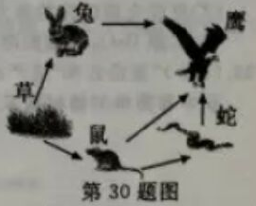
四、解答题（31小题7分，32小题5分，33、34小题各8分，35、36小题各9分，共50分）
31．（7分）儿童缺锌会引起食欲不振、发育不良等症状。如图为某补锌口服液说明书的部分信息，回答下列问题：
（1）葡萄糖酸锌由 种元素组成；
（2）葡萄糖酸锌中碳、氢元素的质量比为 ；
XXX牌补锌口服液
主要成分：葡萄糖酸锌
化学式：C12H22O14Zn
含 锌：5.0mg/支
质 量：10g/支
（3）要满足儿童身体正常的需要，在某一时间段需要适量补锌。若儿童1千克体重每日需要0.5毫克锌，每天从食物中只能摄入所需锌的一半。体重为20千克的儿童，理论上一天还需服该口服液多少支？

34．（8分）2017年5月18日，国土资源部发布消息，在南海北部1266米深的神狐海域，中国首次海域“可燃冰”试采成功。
查阅资料发现，古代低等生物遗骸大量沉积，经过漫长的地质年代形成石油及天然气，海底的天然气与水在高压低温条件下形成的类冰状的固体物质即“可燃冰”。“可燃冰”为甲烷的水合物，遇火即可燃烧且热值高，是一种环保、高效的新能源。
（1）若甲烷的水合物化学式为CH₄•8H₂O，它的相对分子量是160，则CH₄•8H₂O中CH₄的质量分数为 ；
（2）可燃冰储存的巨大的化学能量终来自于古代绿色植物通过 固定的太阳能；
（3）可燃冰燃烧时把自己的热量释放出去，就不会再次自动聚集起来供人类重新利用，这说明能量转化具有 性；
（4）人类正面临常规能源枯竭的危机，下列有关能源的认识正确的是 。
A．提高能源利用效率
B．积极寻找替代常规能源的新能源
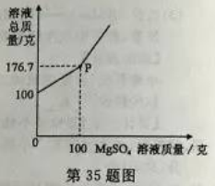
C．自然界的能量虽然守恒，但还是要节约能源
35．（9分）BaCl₂是一种重金属盐，其水溶液具有很强的毒性。若误服了BaCl₂溶液可立即服用MgSO₄溶液解毒。为测定某BaCl₂溶液的溶质质量分数，现取100克BaCl₂溶液，不断加入MgSO₄溶液，反应过程中溶液总质量与加入MgSO₄溶液的质量关系如图所示，请回答：
（1）P点时溶液中的溶质名称是 ；
（2）反应生成沉淀的最大质量为 克；
（3）求原BaCl₂溶液的溶质质量分数。

化学试卷参考答案
一、选择题（本大题共有15小题，1~5小题每题4分，6~15小题每题3分，共50分）
题号 | 1 | 3 | 7 | 10 | 14
答案 | A | D | B | A | D
二、填空题（本大题共有8小题，20空，每空2分，共40分）
16．（1）糖类 （2）C
20．质量分数为10%的稀硫酸的密度 烧杯
22．（1）① （2）蓝色絮状沉淀
（3）CO₂+2NaOH=Na₂CO₃+H₂O[或Na₂CO₃+Ca(OH)₂=2NaOH+CaCO₃↓，
或Na₂CO₃+Ba(OH)₂=2NaOH+BaCO₃↓，合理即可]
三、实验探究题（本大题共6小题，除注明分数外，每空2分，共40分）
27．（1）含氮化合物反应 （2）使瓶内氮气反应完全 （3）氨气化学性质很不活泼，“未知气体”中的其它气体的化学性质与氨气相近
29．（1）直立型 （2）斜卧型装置中的固体被气流带到试管口（或棉花团）附近更多，未完全反应的更多所以收集到的氧气较少
（3）反应生成的锰酸钾在较高温度下受热分解放出氧气（或反应生成的二氧化锰和锰酸钾在较高温度下受热分解放出氧气） 取一定量的二氧化锰于试管中，加热一段时间，若冷却后测得二氧化锰的质量不变，证明小峰的假设不成立，否则假设成立（或取一定量的二氧化锰于试管中，加热一段时间，若不能使带火星的木条复燃，证明小峰的假设不成立，否则假设成立）
四、解答题（除注明分数外，每空2分）
31．（1）四 （2）72：11（3）1支
34（1）10% （2）光合作用 （3）方向 （4）ABC
35．（1）氯化镁 （2）23.3 （3）20.8%

